Уважаемый Данил Владимирович!

Просим Вас поместить информацию на сайт sun-oktyabrskoe
В раздел ЭКОЛОГИЧЕСКАЯ СТРАНИЧКА далее НАШИ МЕРОПРИЯТИЯ

    - год - I Экологический слет Пригородного района;

С уважением директор СЮН Л.В. Нартикоева

Решить экологические проблемы человечество сможет только в результате совместной деятельности всех государств мира в этом направлении, и, каждый должен внести свой вклад в дело сохранения природы.
Над решением экологических проблем работают и педагоги «СЮН».
25 апреля на базе МБУ ДОД СТАНЦИИ ЮНЫХ НАТУРАЛИСТОВ состоялся I Экологический слет Пригородного района «Школа лесной экологии», который прошёл под девизом: «СУДЬБА ЗЕМЛИ – НАША СУДЬБА».
В мероприятии приняли участие команды из 14 школ района.
Среди приглашенных были Таймазова Лаура, начальник отдела ЦСМ; Персаева Алена, заместитель директора РДЭБЦ по УВР и Дженикаева Алена, пресс-секретарь в Минприроды РСО - Алания.
Целью данного мероприятия - приобщение обучающихся школ района к
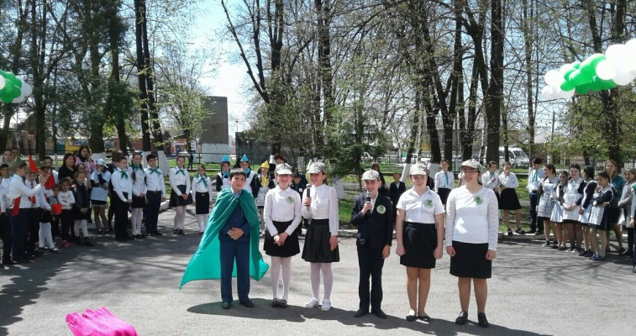
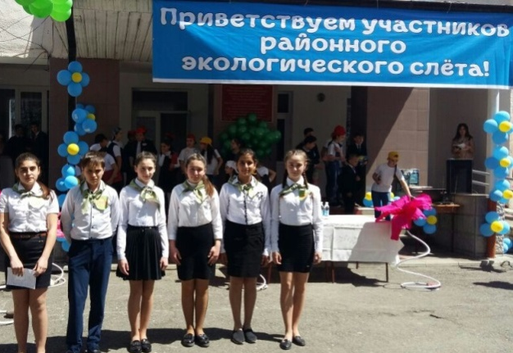
поиску путей решения. Экология планеты – это вопрос, касающийся всех и каждого. Дети, уже сейчас должны задавать себе вопрос: что же будет дальше?

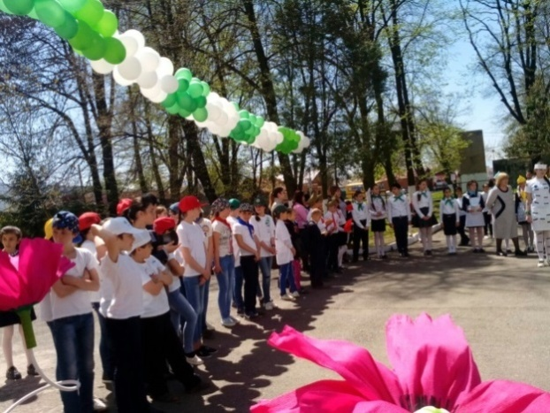
Чем люди отвечают на заботу природы? Ведь именно подрастающему поколению жить на нашей планете! Им растить детей, им трудиться!
В рамках экологического фестиваля, ребята изучали проблемы природы, чтобы чётко понимать, как избежать их.

Команды - участники могли заработать баллы, правильно ответив на вопросы. Команды должны были показать Экологическую грамотность в следующих конкурсных заданиях:
- Визитная карточка или представление команд.
- «Блиц-опрос».
- Конкурс «Тайна оставленной веточки».
- «Наш школьный эко-объектив»,
- Конкурс «Поле чудес».
- Конкурс «Лесные дизайнеры»

По итогам всех конкурсных этапов слета:
1 место заняла СОШ с. Донгарон;
2 место - СОШ с. Гизель;
3 место - СОШ № 2 с. Октябрьское.

В рамках слета самые талантливые ребята получили не только дипломы и подарки, но и кубки победителей.

.
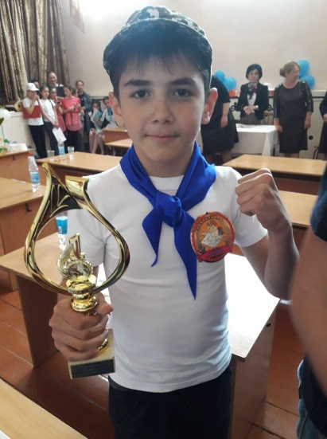
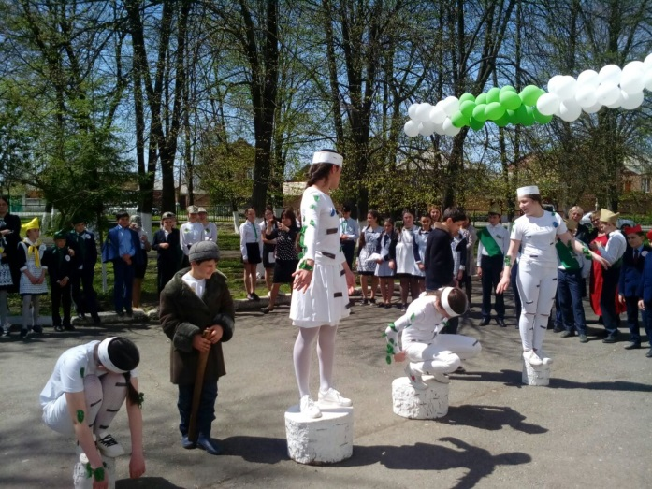
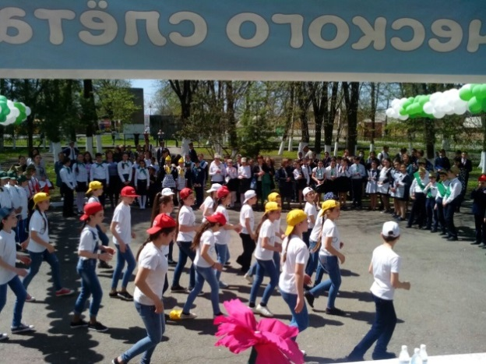
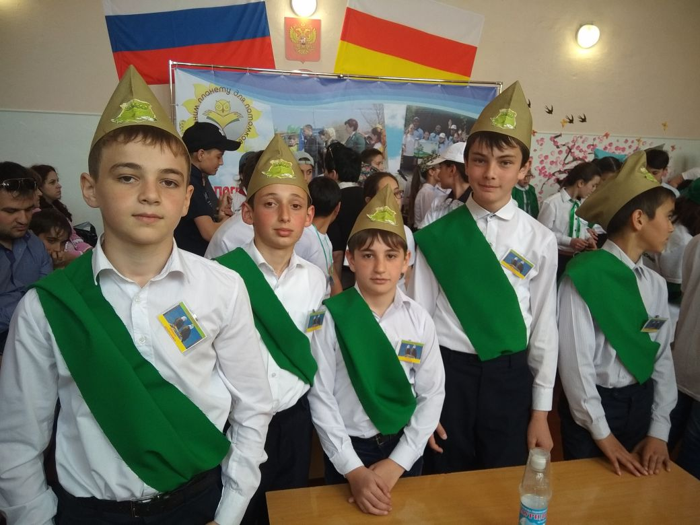
Проведение подобных мероприятий очень важно. Подрастающее поколение должно понимать, что каждый должен беречь свое село, свою маленькую Родину, как прекрасную частицу Земли, и только тогда наша планета будет пригодна для жизни, как столетия назад

